****[**Hacienda y Finanzas**](https://sisanjuan.gob.ar/secciones/hacienda-y-finanzas)

**Se desarrolló una importante jornada de acompañamiento para la jubilación**

Se denominó "Acompañamiento para la Jubilación" y se realizó en el Auditorio Eloy Camus. Contó con la participación de capacitadores y funcionarios de distintos Ministerios y Secretarías del Gobierno de San Juan.

* VIERNES, 29 OCTUBRE 2021 09:27

* ESCRITO POR [PRENSA MINISTERIO DE HACIENDA Y FINANZAS](https://sisanjuan.gob.ar/secciones/hacienda-y-finanzas/itemlist/user/960-prensaministeriodehaciendayfinanzas)

[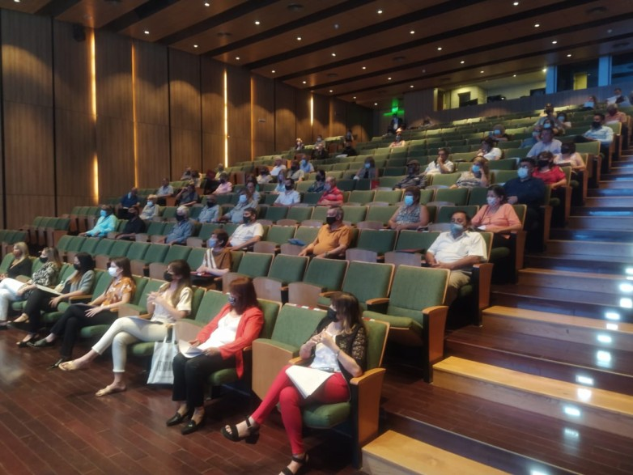](https://sisanjuan.gob.ar/media/k2/items/cache/650db4afaac5ddc447d6e362f238625e_XL.jpg?t=20211029_133338)

En la mañana del jueves 28 de octubre, se llevó adelante la jornada de “Acompañamiento para la Jubilación”. Fue en el auditorio Eloy Camus, ubicado en el primer subsuelo del Centro Cívico, y contó con una gran participación de trabajadores que están próximas a jubilarse y capacitadores de distintos Ministerios y Secretarías del Gobierno de San Juan.

El cronograma de charlas comenzó con una bienvenida por parte de la secretaria de la Gestión Pública, Lorena López, quien les agradeció por el esfuerzo y trabajo que cada día han aplicado en su labor,  “Por eso, queremos ofrecerles herramientas para que se puedan apoyar en esta nueva etapa que comienza”, agregó.

En el orden de charlas, Ivón Sández, representante del área de Capacitaciones de la Dirección de Recursos Humanos del Ministerio de Hacienda y Finanzas, destacó la importancia que tiene cada uno de los agentes para el Estado y puntualizó en que “esta nueva etapa sirve para reinventarse, porque no se termina todo en la etapa jubilatoria”. Además, motivó a los presentes a que actúen como dueños de su tiempo. “Ustedes decidan a qué quieren dedicar su tiempo, dispongan de él, nadie tiene que decidir sobre ustedes. Generen nuevas ideas, proyectos y trabajen en pos de ellos. También, es importante tener una mente aliada y saber que hay programas en el cerebro que se pueden mejorar para llegar a reinventarse en sus vidas en esta nueva etapa”, añadió.

El programa de la jornada se completó con las siguientes exposiciones:

* Unidad Jubilatoria: Sra. Silvina Perea y Dra. María Eugenia Giménez
* Equipo del Ministerio de Salud Pública: Médica Gerontóloga, Patricia Giménez, Nutricionista, Laura Alaluf, Terapeuta Ocupacional, Laura Lozano, Kinesiología y Fisioterapia, Julieta Robles, Socióloga, Valeria Robles, Directora De Programas, Teresa Laciar
* Dirección General de Recursos de Humanos y Organización: Directora Sandra Orellano
* Deportes, Lic. Graciela Moreno - Club Del Adulto Mayor
* Turismo Sebastián Acosta - Oficina De Promoción
* Cultura: Andrea Herrera - Teatro Del Bicentenario
* Dirección De Pymes y Emprendedores: Nancy Reus y Celeste Fernández
* Gerente de la Caja Mutual de Seguro de Vida e Invalidez: Mariano Baistrocchi.

Desde la Dirección de Recursos Humanos  destacaron a los agentes que lo más importante es tomar conciencia de que siempre se puede rediseñar la vida y les dijeron “Estamos acá para brindarles herramientas para llegar a ello, para decirles que estamos y seguimos siendo sus compañeros”.

Modificado por última vez en Viernes, 29 Octubre 2021 10:33

****[**Hacienda y Finanzas**](https://sisanjuan.gob.ar/secciones/hacienda-y-finanzas)